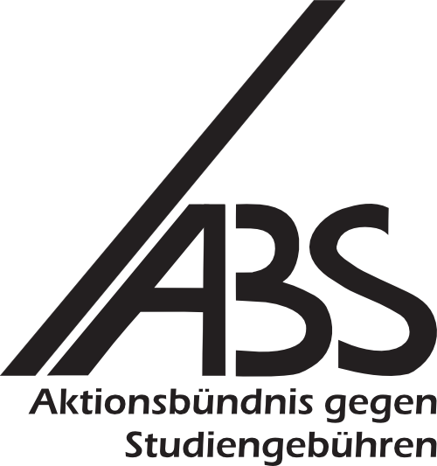




Pressemitteilung - Dienstag, 14. Februar 2017

Studiengebühren in BaWü: Niemand will sie!

Heute, am Dienstag, den 14.2. 2017, beabsichtigt das grün-schwarze Kabinett in Stuttgart, Studiengebühren in Baden-Württemberg im Hauruck-Verfahren wiedereinzuführen. Sie sollen zunächst für internationale Studierende und das Zweitstudium gelten. „Das ist eine gefährliche Rolle rückwärts, da so die Tür geöffnet wird, bald auch wieder allgemeine Studiengebühren für alle einzuführen“, so Kurt Stiegler vom Aktionsbündnis gegen Bildungs- und Studiengebühren (ABS), das diese Pläne vehement ablehnt – ebenso wie die meisten Experten, die Betroffenen und sogar die Mehrheit der Grünen Partei selbst.

Die Behauptung von Wissenschaftsministerin Bauer, internationale Studierende in Baden-Württemberg hätten einen „mangelnden Inlandsbezug“, würden keine Steuern zahlen und hätten deswegen keinen Anspruch auf die Förderung durch das deutsche Sozialsystem ist vollkommen absurd. Das Gesetz unterläuft auch Ziele der entwicklungspolitischen Zusammenarbeit mit vielen Herkunftsländern der internationalen Studierenden. Das Wissenschaftsministerium erweckt in seinen Mitteilungen zusätzlich den Eindruck, die Hochschulen in Baden-Württemberg seien von Studierenden aus Indien und China geradezu ‚überlaufen'. Dies widerspricht der Realität, denn lediglich vier Prozent aller Studierenden im Ländle sind internationale Studierende. „Von diesen vier Prozent stammen rund 30 Prozent aus Indien und China und das entspricht ihrem Weltbevölkerungsanteil außerhalb der Europäischen Union“ so Maimouna Ouattara vom Bundesverband ausländischer Studierender e.V. (BAS).

Selbst Ministerpräsident Kretschmann hatte in der Debatte zur zweiten Lesung des Landeshaushaltes am 8. Februar ausgeführt, dass „Rückzug und Abschottung, Abgrenzung und Nationalismus sicher die falschen Mittel [seien], ... Herausforderungen zu begegnen." Diese würden eine global derart verflochtene Region wie Baden-Württemberg, wo jeder dritte Arbeitsplatz am Export hängt, extrem hart treffen und somit hunderttausende Arbeitsplätze gefährden“. Wie diese Erkenntnis zum diametral entgegengesetzten Vorhaben seiner Wissenschaftsministerin passen soll, zeitgleich die wenigen internationalen Studierenden aus dem Bundesland zu fegen, bleibt wohl sein Geheimnis.

Auch Janek Heß vom freien zusammenschluss von studentInnenschaften e.V. (fzs) bemerkt, „Bürgerbeteiligung und Expertenanhörung zum Gesetzesentwurf haben eindeutig aufgezeigt, dass niemand diese sozialselektiven Studiengebühren empfiehlt. Auch diverse Ausnahmetatbestände machen Studiengebühren kein bisschen besser, sondern dienen lediglich zu deren Durchsetzung. Letztlich wird die chronische Unterfinanzierung der Hochschulen nicht durch Studiengebühren beseitigt, von denen in Baden-Württemberg ohnehin kaum etwas den Hochschulen, sondern vielmehr der Haushaltssanierung zukommen soll."

Die drei Verbände ABS, BAS und fzs fordern deswegen, dass dieser Gesetzesentwurf umgehend zurückgenommen wird und rufen alle Abgeordneten im Baden-Württembergischen Landtag dazu auf, dagegen zu stimmen. Denn:

Jeder Mensch hat das Recht auf Gebührenfreie Bildung, hier und überall.
Kontakt:

Bundesverband ausländischer Studierender e.V. (BAS)
c/o Studierendenexekutive der Universität Ulm
Maimouna Ouattara (Sprecherin)
Albert-Einstein-Allee 5
89081 Ulm
Email: sprecherin[at]bas-ev.de

Aktionsbündnis gegen Studiengebühren (ABS)
Kurt Stiegler (Koordinator)
Wöhlertstraße 19
10115 Berlin
Email: info[at]abs.de
Telefon: 0178-1360870

freier zusammenschluss von studentInnenschaften e.V. (fzs)
Janek Heß (Sprecher)
Wöhlertstr. 19
10115 Berlin
Telefon: 01577-2532231
Email: janek.hess[at]fzs.de

